**BẬT NHẢY – ĐÁ CẦU LỚP 6**

1. **BẬT NHẢY**

* **Ôn : Đà 1 bước giậm nhảy đá lăng**

**+ *Chuẩn bị* :** Đứng chân lăng trước, chân giậm sau, hai tay buông tự nhiên.

**+ *Động tác*:** Chân giậm bước ra trước, gót bàn chân chạm đất. Giậm nhảy thật mạnh bật người lên cao, đồng thời đá chân lăng từ sau ra trước lên cao. Hai tay đánh mạnh từ sau ra trước lên cao ở tư thế hai tay khuỳnh sang hai bên. Thân trên thẳng hoặc hơi ngả về trước, bàn chân đá lăng ở tư bàn cuốc. Tiếp theo rơi xuống bằng chân giậm nhảy hoặc cả hai chân, khuỵu gối để giảm chấn động.

* **Ôn: Chạy đà tự do nhảy xa:**

*Chuẩn bị* : Đứng chân trước chân sau hoặc hai chân song song, thân trên ngã về trước, tay buông tự nhiên ( cách ván giậm 10 – 15m )

*Động tác* : Chạy tăng dần tốc độ, đặt chân giậm nhảy vào ván, giậm nhảy mạnh bật người lên cao – về trước. Tiếp cát bằng hai chân, khuỵu gối để giảm chấn động, sau đó đứng lên

1. **ĐÁ CẦU**

* **Tâng cầu bằng đùi :**

+ **Chuẩn bị**: Đứng chân thuận phía sau hơi co gối , nửa bàn chân trên chạm đất, trọng tâm dồn vào chân trước . Tay cùng phía với chân thuận cầu , tay kia buông tự nhiên, mắt nhìn cầu.

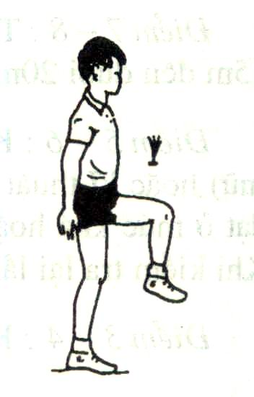

* + **Động tác** : Tung cầu lên cao khoảng 0,3 - 0,5m cách ngực khoảng 0,2 – 0,4m, mắt nhìn theo cầu để dự đoán hướng cầu rơi. Di chuyển về phía cầu rơi, co gối chân thuận , dùng đùi tâng cầu lên cao . Tiếp theo , di chuyển theo hướng cầu rơi để tâng cầu lên . Tâng cầu liên tục không để cầu rơi.

**BÀI TẬP**

**Câu 1**: **Khi thực hiện động tác đà 1 bước giậm nhảy đá lăng thì :**

1. Chân giậm bước ra trước
2. Bật nhảy lên cao
3. Thân trên ngã ra sau

**Câu 2** : **Khi thực hện động tác tâng cầu bằng đùi thì**

1. Tung cầu lên cao khoảng 0,5 – 0,8m
2. Tung cầu lên cao khoảng 0,3 – 0,5m
3. Cả a và b đều đúng

